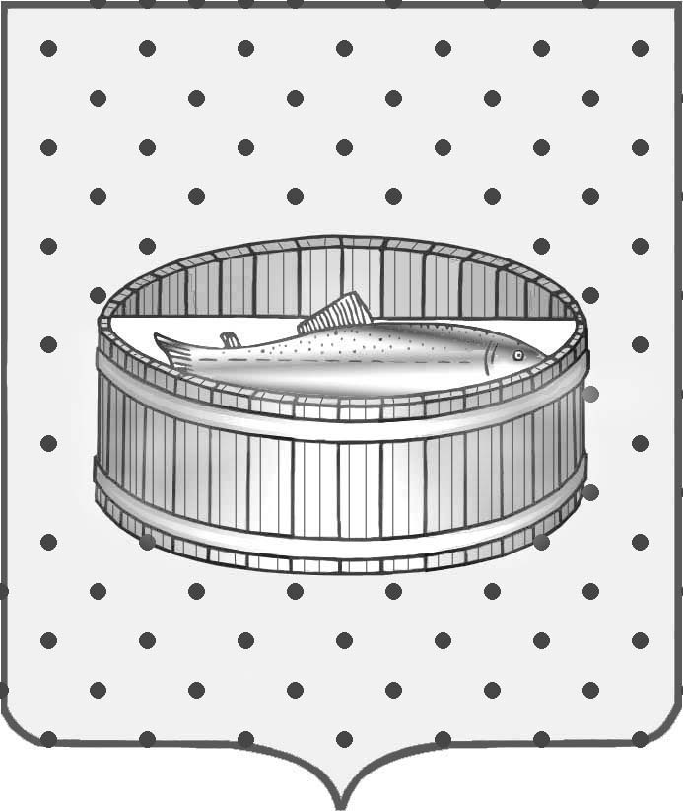
Ленинградская область
Лужский муниципальный район
Совет депутатов Лужского городского поселения

РЕШЕНИЕ

23 апреля 2014 года № 386

О ликвидации администрации Лужского городского поселения

Руководствуясь частью 2 статьи 34 Федерального закона от 06 октября 2003 года № 131-ФЗ «Об общих принципах организации местного самоуправления в Российской Федерации», статьями 61-64 Гражданского кодекса Российской Федерации, ст.ст. 32, 45 Устава Лужского городского поселения, Совет депутатов муниципального образования Лужское городское поселение Лужского муниципального района Ленинградской области р е ш и л:

- Ликвидировать до 30 сентября 2014 года администрацию Лужского городского поселения. Полное наименование администрации − администрация Лужского городского поселения Лужского муниципального района. Сокращенное наименование − администрация Лужского городского поселения. Юридический адрес: 188230, Ленинградская область, город Луга, пр. Кирова д. 73.
- Создать ликвидационную комиссию и утвердить ее состав (приложение).
- Главе Лужского городского поселения Самородову С.Э. уведомить в письменной форме (в течение 3 рабочих дней с даты принятия решения о ликвидации) инспекцию ФНС России по Лужскому району о ликвидации администрации Лужского городского поселения и создании ликвидационной комиссии.
- Председателю ликвидационной комиссии Хилю Ю.С.:
  - Осуществить необходимые юридические действия по ликвидации администрации Лужского городского поселения в соответствии с действующим законодательством Российской Федерации;
  - Опубликовать не позднее 15 мая 2014 года сообщение о ликвидации администрации Лужского городского поселения в журнале «Вестник государственной регистрации» для предъявления кредиторами своих требований, установив срок заявления требований кредиторами 2 месяца с момента публикации о ликвидации администрации Лужского городского поселения;
  - Принять меры к выявлению кредиторов и получению дебиторской задолженности;
  - Уведомить в письменной форме о ликвидации администрации Лужского городского поселения кредиторов администрации Лужского городского поселения и оформить с ними акты сверки взаиморасчетов;
  - Произвести расчеты с дебиторами и кредиторами в соответствии с действующим законодательством.
  - Обеспечить проведение инвентаризации имущества администрации муниципального образования Лужское городское поселение.
  - После окончания срока, установленного для предъявления требований кредиторами, составить и представить на утверждение в совет депутатов Лужского городского поселения:
- промежуточный баланс по формам годовой бухгалтерской отчетности, подтвердив содержащиеся в нем данные актом инвентаризации активов и обязательств администрации Лужского городского поселения и реестром требований кредиторов, не позднее 25 июля 2014 года;
- ликвидационный баланс по формам, предусмотренным для годовой бухгалтерской отчетности, не позднее 28 августа 2014 года.
  - Обеспечить удовлетворение требований кредиторов в соответствии со ст. 64 ГК РФ.
  - Предупредить в соответствии с трудовым законодательством работников администрации поселения персонально под расписку о предстоящем увольнении в связи с ликвидацией администрации Лужского поселения.
  - Оказать работникам содействие в трудоустройстве, а при невозможности трудоустройства обеспечить предоставление им гарантий и компенсаций, предусмотренных законодательством Российской Федерации.
  - Осуществить закрытие лицевых (банковских) счетов администрации Лужского городского поселения.
  - Уведомить в письменной форме Фонд социального страхования и Пенсионный фонд о закрытии лицевых (банковских) счетов администрации Лужского городского поселения, в течение 7 дней со дня закрытия.
  - Обеспечить направление документов установленных ст. 21 Федерального закона от 08.08.2001 года № 129-ФЗ в инспекцию ФНС России по Лужскому району в связи с ликвидацией администрации Лужского городского поселения, получить свидетельство о ликвидации.
Предоставить в совет депутатов Лужского городского поселения акт ликвидационной комиссии со свидетельством об исключении администрации Лужского городского поселения из Единого государственного реестра юридических лиц.
  - Обеспечить уничтожение печати администрации Лужского городского поселения.
  - Завершить работу ликвидационной комиссии в срок до 30 сентября 2014 года, обеспечив выполнение ликвидационных мероприятий в соответствии с законодательством Российской Федерации.
  - Передать документацию по ликвидации администрации Лужского городского поселения в администрацию Лужского муниципального района по передаточному акту.
  - Имущество и денежные средства администрации Лужского поселения, оставшиеся после проведения ликвидационных процедур, использовать в порядке, установленном федеральным, областным законодательством и нормативными актами Лужского городского поселения.
- Настоящее решение вступает в силу со дня его официального опубликования.
- Контроль за исполнением решения оставляю за собой.

Глава Лужского городского поселения,
исполняющий полномочия председателя
Совета депутатов С.Э. Самородов

Разослано: администрация ЛГП, администрация ЛМР, члены ликвидационной комиссии, прокуратура.
Приложение
к решению Совета депутатов
Лужского городского поселения
от 23 апреля 2014 года № 386

СОСТАВ
ликвидационной комиссии

Председатель:
Хиль
Юрий Станиславович - глава администрации
Лужского городского поселения

Члены комиссии:
Турухина
Ольга Дмитриевна − заведующий отделом финансов
администрации Лужского городского поселения
Борисова
Виктория Николаевна − заведующий юридическим отделом
администрации Лужского городского поселения
Софронова
Ирина Петровна − заведующий отделом бухгалтерского учета
администрации Лужского городского поселения
Мухутдинова
Лидия Александровна − ведущий специалист по работе с кадрами
администрации Лужского городского поселения
Кудрявцева
Юлия Болиславовна − председатель комитета финансов
Лужского муниципального района
(по согласованию)
Епихина
Римма Евгеньевна − заведующий отделом бухгалтерского учета
администрации Лужского муниципального района

